釜邱雙城海陸美食饗宴～加耶主題公園、韓服體驗、洛東江鐵道自行車、霸王龍蝦二人一隻、長腳蟹吃到飽五天【桃園出發、德威航空/真航空】

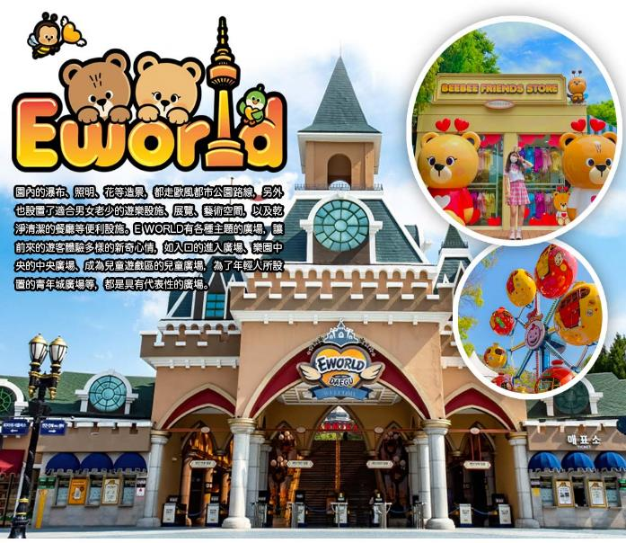
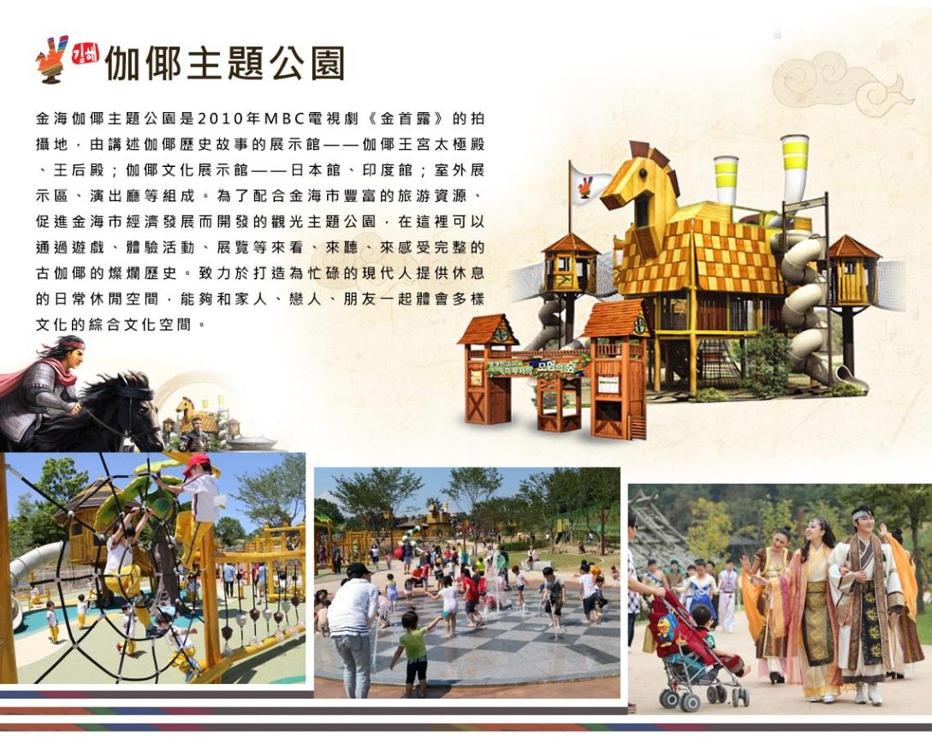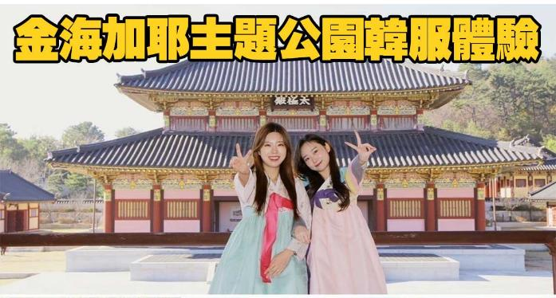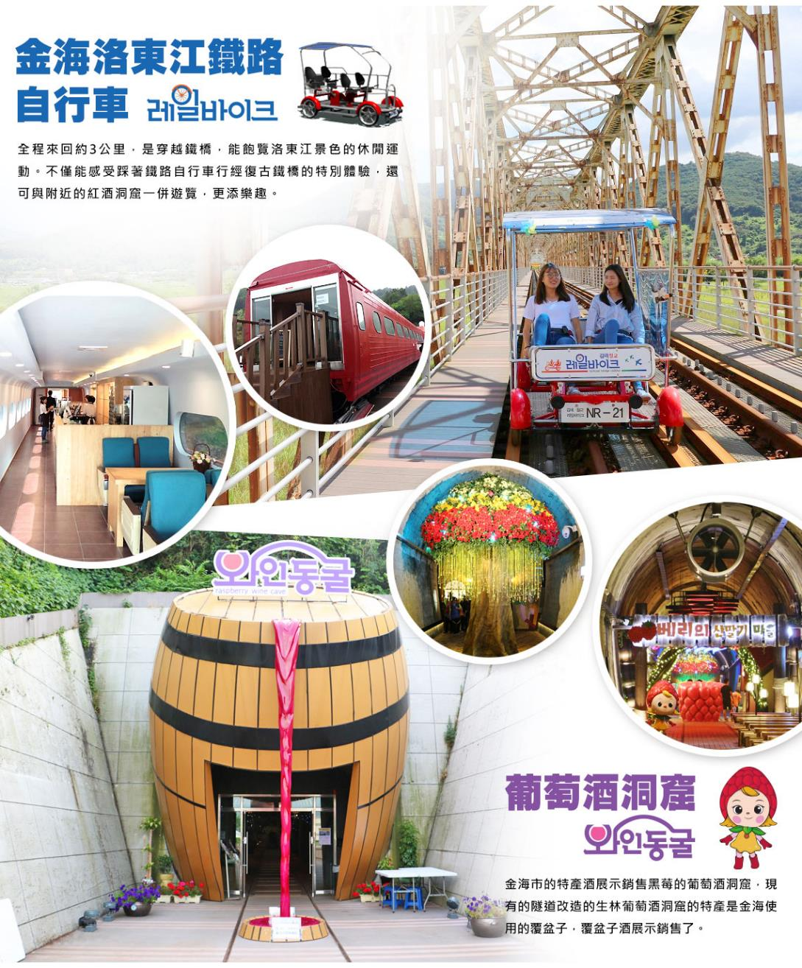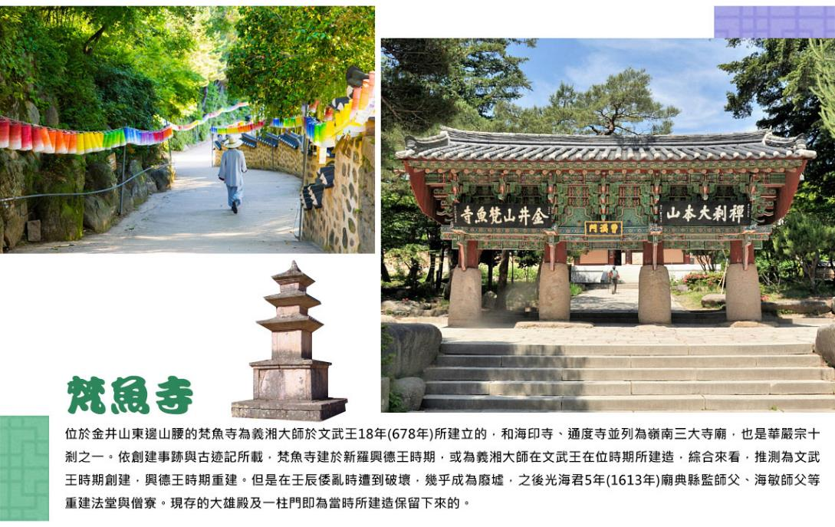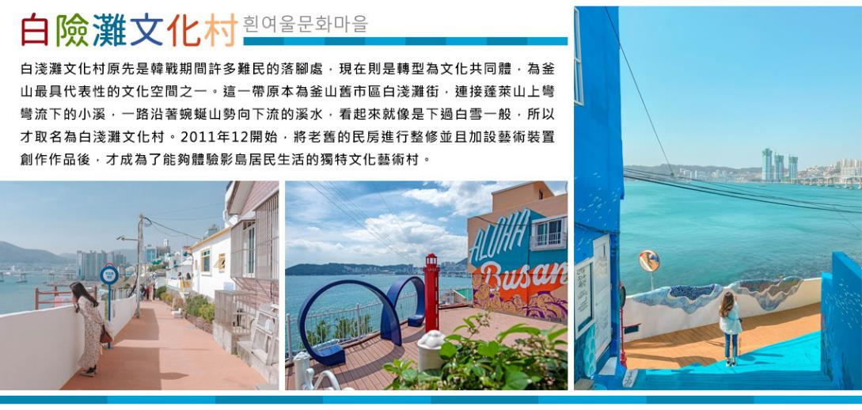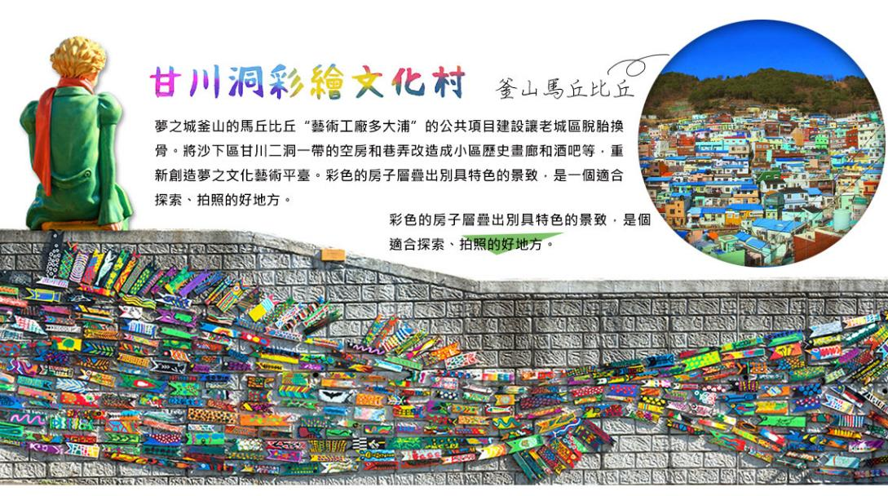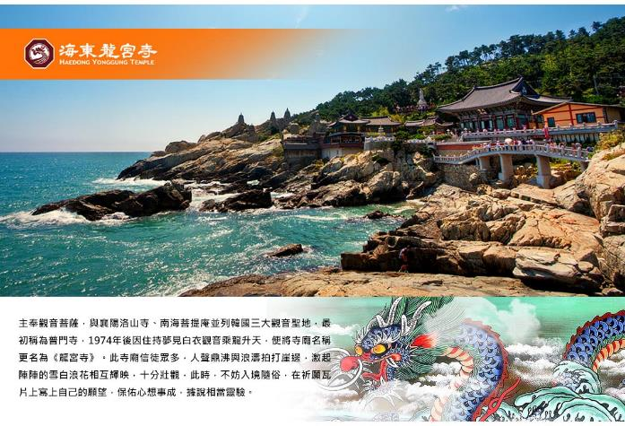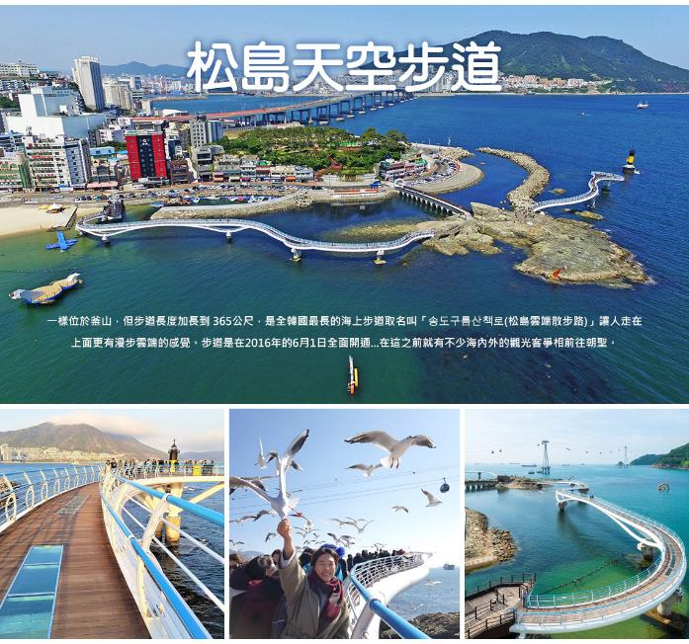

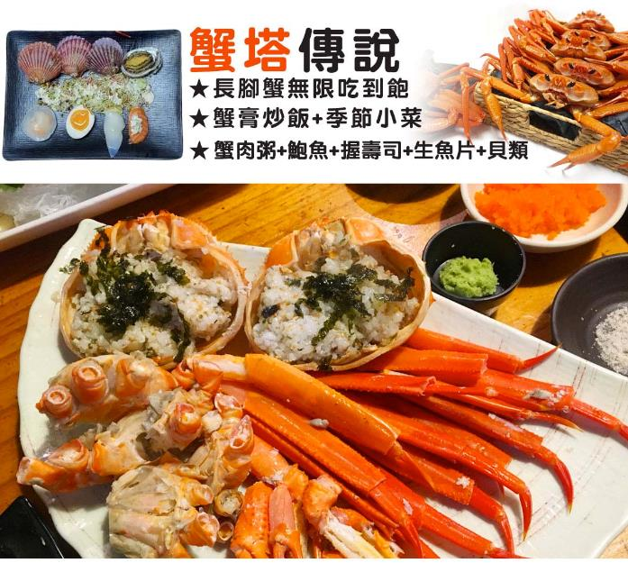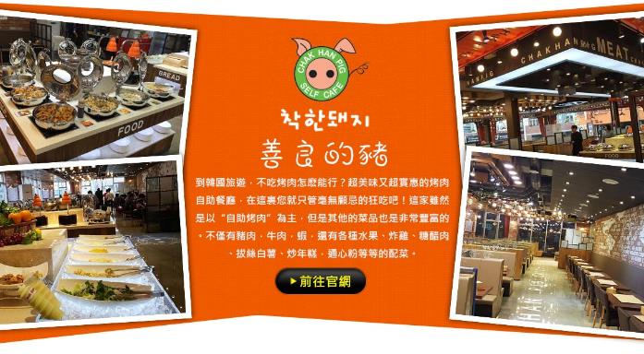
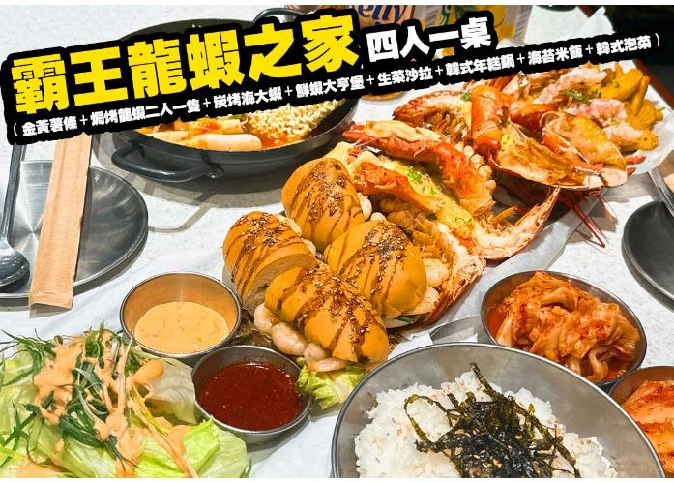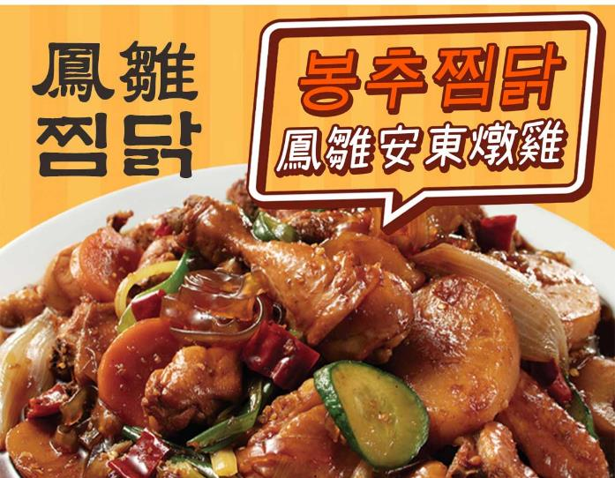
行程內容
第  1  天 | 桃園→大邱→汗蒸幕→大邱韓屋村(漆谷村)→大邱E WORLD(含門票+自由券+星光纜車+83塔電梯券) TPE/TAE LJ744 01:40~05:00或TW664 01：55~05：20  【汗蒸幕】是一種韓國傳統的休閒項目，使人輕鬆逼汗排毒，過去用於驅寒活血治病是王宮貴族的專利，現在韓國各地保留這項傳統；自從韓劇熱播於全亞洲後發揚光大。  【大邱漆谷村】位於大邱市東區屯山洞，其所在的地形是除了南邊以外，三面皆環山的盆地。其地名的由來一說是因為凹陷的山谷而得名，也有一說是因為周圍長滿了漆樹而被稱為漆谷村。漆谷村是擁約有2.5公里的土牆、石牆的美麗村落。  【E WORD(含門票+自由券+星光纜車)】有各種主題的廣場，讓前來的遊客體驗多樣的新奇心情，如入口的進入廣場、樂園中央的中央廣場、成為兒童遊戲區的兒童廣場，為了年輕人所設置的青年城廣場等，都是具有代表性的廣場。  註：E WORD園區內設施會不定時保養，依當下園區公告為主，敬請見諒。
 | 早餐：韓式壽司(每人一條) 中餐：韓式豬肉湯飯+季節小菜 晚餐：方便遊玩。餐食自理
 | 住宿： 大邱 ENCORE 或 大邱RUBATO 或 釜山新商務NO.25 HOTEL 或同級
第  2  天 | 金海紅酒隧道(紅酒&起士或餅乾品嚐)→洛東江鐵道自行車(4人1台)→加耶主題公園+韓服體驗(一小時)+塗鴉秀  【金海紅酒隧道(紅酒&起士或餅乾品嚐)】金海市的特產酒展示銷售黑莓的葡萄酒洞窟，現有的隧道改造的生林葡萄酒洞窟的特產是金海使用的覆盆子，覆盆子酒展示銷售了。  【金海洛東江鐵道自行車】全程來回約3公里，是穿越鐵橋，能飽覽洛東江景色的休閒運動。不僅能感受踩著鐵路自行車行經復古鐵橋的特別體驗，還可與附近的紅酒洞窟一併遊覽，更添樂趣。  【加耶主題公園】為了配合金海市豐富的旅游資源、促進金海市經濟發展而開發的觀光主題公園，在這裡可以通過遊戲、體驗活動、展覽等來看、來聽、來感受完整的古伽倻的燦爛歷史。致力於打造為忙碌的現代人提供休息的日常休閒空間，能夠和家人、戀人、朋友一起體會多樣文化的綜合文化空間。  【塗鴉秀】結合了音樂、光線並利用幽默的表現，舞台表演結合各種畫作表現，將每幅畫變的栩栩如生，讓每幅畫在最後完成時都保證使您驚呼連連，讓您輕鬆地觀賞演出，同時體會最美的藝術氣息，您絕對不能錯過！※註：若遇秀休館或滿座，行程將作先後順序調整，不便之處敬請見諒！
 | 早餐：飯店內用 中餐：【北村家】豆腐鍋+營養石鍋飯+烤魚+季節小菜 晚餐：加耶園內套餐(主餐+韓式湯品+韓式小菜)
 | 住宿： 伊甸園渡假村(二人一戶) 或同級
第  3  天 | 白險灘文化村→松島天空步道(SKY Walk)→海東龍宮寺→釜山國立海洋博物館→釜山西面鬧區  【白險灘文化村】這一帶原本為釜山舊市區白淺灘街，連接蓬萊山上彎彎流下的小溪，一路沿著蜿蜒山勢向下流的溪水，看起來就像是下過白雪一般，所以才取名為白淺灘文化村。將老舊的民房進行整修並且加設藝術裝置創作作品後，才成為了能夠體驗影島居民生活的獨特文化藝術村。  【松島天空步道】一樣位於釜山，但步道長度加長到 365公尺，是全韓國最長的海上步道取名叫「송도구름산책로(松島雲端散步路)」讓人走在上面更有漫步雲端的感覺。步道是在2016年的6月1日全面開通...在這之前就有不少海內外的觀光客爭相前往朝聖。  【海東龍宮寺】主奉觀音菩薩，與襄陽洛山寺、南海菩提庵並列韓國三大觀音聖地，最初稱為普門寺，1974年後因住持夢見白衣觀音乘龍升天，便將寺廟名稱更名為《龍宮寺》。此寺廟信徒眾多，人聲鼎沸與浪濤拍打崖邊，激起陣陣的雪白浪花相互輝映，十分壯觀，此時，不妨入境隨俗，在祈願瓦片上寫上自己的願望，保佑心想事成，據說相當靈驗。  【國立海洋博物館】水滴飛濺的景象形象化的外觀，令人聯想到宇宙航空站。以蔚藍大海為背景，即使稱為最先進海洋基地也絲毫不遜色。以《我的海洋、我們的未來》為主題，將海洋的文化、歷史、生物、資源、科學等海洋所有領域融合的世界第一座綜合海洋博物館。  【西面鬧區】釜山明洞之稱~西面，最大也最熱鬧的購物區，"西面1號街"是指從舊天佑莊至LG服務中心之間的一條寬8m、長330m的街道，位於釜山市釜山鎮區，是西面繁華的街道，以藝術街聞名。以"西面1號街"大型標誌為中心，四周聚集了許多酒吧和咖啡館。燈光絢爛的酒吧、美食街，總是充滿快樂、熱鬧的氛圍。
 | 早餐：飯店內用 中餐：龍蝦之家(薯條+龍蝦二人一隻+大蝦+大亨堡+年糕鍋+海苔飯) 晚餐：方便逛街。敬請自理
 | 住宿： 釜山TRINITY 或 釜山ARBAN CITY 或 BEST IN CITY HOTEL 或同級
第  4  天 | 積木村(甘川洞文化村)→人蔘專賣店→保肝寧專賣店→韓流時尚彩粧店→特麗愛3D奧妙藝術館+電影體驗館→南浦洞鬧區  【甘川洞文化村】夢之城釜山的馬丘比丘“藝術工廠多大浦”的公共項目建設讓老城區脫胎換骨。將沙下區甘川二洞一帶的空房和巷弄改造成小區歷史畫廊和酒吧等，重新創造夢之文化藝術平臺。彩色的房子層疊出別具特色的景致，是一個適合探索、拍照的好地方。  【特麗愛3D美術館】立體圖畫的藝術技巧，塑造錯視效果，讓美術館牆上、地上、天花板的創意畫作變得立體生動。館內設有多個主題館，任你盡情投入各類型的奇妙狀況之中。變身為世界名畫中的主角，並運用想象力擺出各樣的姿勢配合圖畫意境，重新演譯不一樣的藝術故事！  【南浦洞時尚鬧區】此地最大的魅力還是在於擁有各種不同流行時尚的購物商品，讓您能盡情購物，享受購物的快感與樂趣。主要街道上的知名品牌、國內外品牌到80%優惠的過季商品大拍賣等暢貨中心，各種您所想像不到的購物商品應有盡有，是購物族的最愛。
 | 早餐：飯店內用 中餐：蟹塔傳說(長腳蟹吃到飽+蟹膏炒飯+蟹肉粥+握壽司+生魚片) 晚餐：【善良的豬】燒肉食放題燒烤總匯自助餐
 | 住宿： 釜山TRINITY 或 釜山ARBAN CITY 或 BEST IN CITY HOTEL 或同級
第  5  天 | 梵魚寺→樂天OUTLET→韓國文化體驗營(韓式魚板體驗+韓服體驗+韓式下午茶)→大邱東城路鬧區→韓國超市巡禮→大邱→桃園 TAE/TPE TW663 22：40~00：30+1或LJ743 23:00~00:35  【梵魚寺】位於金井山東邊山腰的梵魚寺為義湘大師於文武王18年(678年)所建立的，和海印寺、通度寺並列為嶺南三大寺廟，也是華嚴宗十剎之一。  【樂天OUTLET】為韓國規模最大、產品最新的韓國代表免稅店，在這裡可以一次滿足您購物的需要，可稱是世界流行重鎮的免稅店，可充分享受購物的樂趣。  【韓服體驗】韓服是自古傳承而來的韓國傳統服飾，至今仍是傳統節日或結婚典禮等重要日子的一種主要服裝。穿著韓服走在古典，高低錯落的飛簷黑瓦搭配暖色的木造門窗、梁柱，低調卻不失大氣的韓屋裡，彷彿走進朝鮮時代士大夫的大家庭之中。而韓服最大的特徵就在於它同時融合了直線與曲線，穿上之後給人一種柔和且優雅的感覺。  【大邱東城路商圈】是大邱地區著名的流行商店街，數百間各具個性風格的服飾店密集林立，在這裡可以放眼掌握現今流行的趨勢。不管是各式各樣的卡通造型T-shirt，或手工飾品配件、時尚流行服飾等，在這裡都能以合理低廉的價格購買到，光只是在東城路上悠閒走走逛逛都能讓你心情愉快。
 | 早餐：飯店內用 中餐：鳳雛安東燉雞+季節小菜 晚餐：方便逛街。敬請自理
 | 住宿： 溫暖的家

注意事項
《成團人數》
- 本行程最低出團人數16人以上(含)，最多為42人以下(含)，台灣地區將派遣合格領隊隨行服務。
《行程費用不包含以下項目》
- 售價不含全程領隊、導遊及司機之服務費，每人每日300元台幣。
- 個人新辦護照費用。
- 旅遊平安保險及旅遊不便險。
- 若於韓國確診時之隔離飯店及相關車資等費用。
- 返台檢疫要求之檢測、隔離飯店及相關車資等費用。
- 純係私人之消費：如行李超重費、自購商品、飲料酒類、洗衣、電話、電報及私人交通費。
- 若為一位大人或一位大人帶一位嬰兒報名參加，或需求單人入住一間房，需加收單房差。
- 一經確認後如個人因素取消或被拒絕入境韓國，將無法申請退費。
- 團體旅責險不包含當地染疫後的所有醫療費用。
《真航空注意事項》
- 此團型使用團體機位，航班不可指定、不可延回、不可更改進出點、不可指定座位。
- 若需指定航班，建議改訂個人機票，以確保訂到您所需之航班，加價幅度依各航空公司之規定，另外提供報價。
- 航空公司保留航班時間調整及變更之權利。
- 真航空不供應餐點及飲料，旅客若有需求可向空服人員索取開水。
- 手提行李一件10公斤(不超過115cm)，托運行李(不限件數)每人去程：桃園-大邱/15公斤，回程：大邱-桃園/20公斤。(行李超重請在機場付費，每公斤14USD)
- 開櫃時間為起飛前2.5小時，關櫃時間為起飛前1小時，逾時未能辦妥登機手續敬請自行負責。
- 規則內所寫之日期/時間均以工作日為準，若遇假日請提前作業。
《參團須知與相關提醒》
- 以上行程僅供參考，正確之行程內容、班機時間、降落城市及住宿飯店，請以行前說明會資料為準。
- 團體若為特殊拜會團、會議參展團、學生團體，不適用於本行程之報價，需另行報價。
- 本行程恕不接受韓籍旅客及其家屬參團;當地參團須提供來回電子機票，恕不接受於韓國打工度假及工作者參團。
- 特殊規定如下：參加本行程若逢以下條件限定，費用需另計：
A.此行程報價限持中華民國護照散客參團適用，整組包團、參展團、會議團、學生團等特殊團體需另行估價，詳情請洽詢您的服務人員。旅客若提供或隱瞞不實資料經查明屬實，本公司有權拒收訂單，此為維護雙方誠信及旅遊品質，造成不便之處，敬請見諒。
B.學生及外籍人士(不含韓國籍)，單持一本外國護照者，每人需加收NTD6,500元。
C.單筆訂單不足24歲及65歲以上報名人數不可超過半數，若超過半數則價格另議～請洽業務人員。
D.此行程報價僅適用於正常之散客報名，如遇特殊團體則團費需另計～請洽業務人員。
- 本行程設定為團體旅遊行程，故為顧及旅客於出遊期間之人身安全及相關問題，於旅遊行程期間，恕無法接受脫隊之要求；若因此而無法滿足您的旅遊需求，建議您另行選購團體自由行或航空公司套裝自由行，不便之處，尚祈鑒諒。亦不接受單幫客，僅能接受持台灣護照之旅客參團，持非台灣護照者，請洽業務人員另行報價確認。
- 本團體行程景點若客人不參加者，視為自動棄權，恕無法退費，本產品報價中所含景點門票等均按旅行社扣價核算，旅客不再享受其他折扣與優惠，亦不另行退還差價。
- 為考量旅客自身之旅遊安全並顧及同團其它團員之旅遊權益，年滿70以上及行動不便者之貴賓須有同行家人，方始接受報名，不便之處，尚祈鑑諒。
- 韓國因響應環保減少廢氣、汽機車、大型車停車超過3分鐘即須熄火關閉引擎，否則將會記點罰款，故司機會等客人上車後再開引擎及空調，請見諒！

